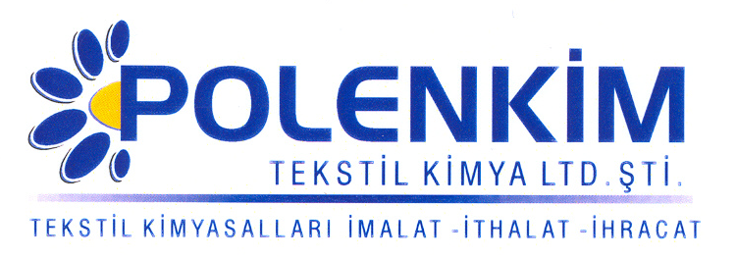

POLENSTAB 3208

Polenstab 3208, her tür elyafta/kumaşta başarılı netice veren, hidrofil karakterli, antistatik efekti sağlayan özel bir polietilendir. Polenstab 3208’ i rakiplerinden ayıran diğer bir özelliği de hem emdirme hem de çektirme metodu uygulanabilmesidir.

KARAKTERİSTİKLER

Yapısı : Yüksek yoğunluklu PE wax emülsiyonu
Görünüşü : Krem akışkan likit
pH : 5,5 + 0,5
İyonite : Noniyonik
Çözünürlük : Soğuk su ile her oranda kolaylıkla çözünür.

ÖZELLİKLERİ

- Sararma riski taşımayan yapısı ile her tür elyafta ve bunların karışımlarında sorunsuzca kullanılabilir.
- Yüksek mekanik stabiliteye sahiptir.
- Jetlerde, çektirme metodu ile de emdirme metodu ile de çok başarılı neticeler vermesi Polenstab 3208’ in en belirgin özelliğidir.

KULLANIM ALANLARI VE ŞEKLİ

Tavsiye edilen uygulama miktarı, kullanılan kumaşın cinsine, ağırlığına ve uygulama şekline değişmekle beraber, aşağıdaki tabloda belirtilen değerler genellikle yeterli sonuç verecektir.

Çektirme Fular (Emdirme)

Kullanım Miktarı 2 - 4 % 10 - 40 gr/lt
pH 5,5 + 0,2 5,5 + 0,2
Pic-up 70 - 80 %
Sıcaklık/Süre 40 - 50 ⁰C / 20 - 40

SAKLAMA KOŞULLARI

Sıcaktan ve soğuktan korunduğunda orijinal ambalajında en az 6 ay özelliklerini muhafaza eder.

Teknik bültenlerimizde yer alan bilgi ve açıklamalar, tamamen ürünün kullanım koşulları ve metotlarının anlaşılması ile ilgili olup, uygulamada ortaya çıkabilecek olan farklılıklar için bağlayıcılık oluşturmaz.
_______________________________________________________________________________
Tel: (0224) 211 33 36 (pbx) Fax: (0224) 211 37 95 BUTTİM (Bursa Uluslararası Tekstil Ticaret Merkezi) B Blok Kat:5 No:1423 www.polenkim.com

